***Les Bonnes*, Jean Genet**

**Représentation : comparaison des mises en scène de Poirée et Vincey**

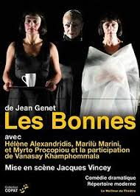 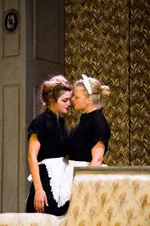

**Clément Poirée**

**Adaptation filmique du fait divers autour des Sœurs Papin**

***La Cérémonie* de Claude Chabrol**

